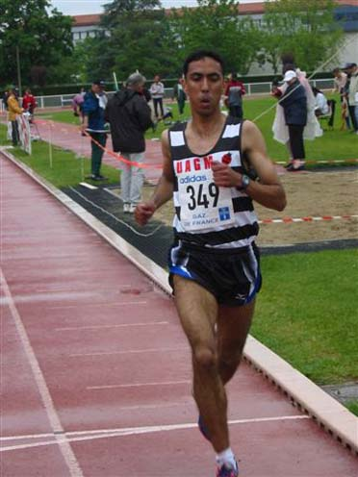

FICHE TECHNIQUE

Kamal SGHYR

Né le 18/03/79

Catégorie Senior pour la saison 2005 - 2006

Spécialité :

Demi-fond - fond

Meilleures performances :

3000 m steeple : 9’39’’10
10 km route : 30’27

Palmarès :

HIVERNAL :

Champion de Gironde de cross
6ème au championnat interrégional de cross court

ESTIVAL :

FICHE TECHNIQUE

Sarah DECORDE

Né le 11/04/74

Catégorie Senior pour la saison 2005 - 2006

Spécialité :

400 m haies – longueur – épreuves combinées

Meilleures performances :

400 m haies : 66’’78
longueur : 5,51 m
heptathlon : 3989 pts

Palmarès :

HIVERNAL :

Vice championne de Gironde de hauteur
3ème au championnat d'Aquitaine de longueur
3ème au championnat interrégional d’heptathlon
Vice championne interrégionale de longueur

ESTIVAL :

Vice championne de Gironde d’heptathlon
Championne de Gironde de 400 m
Vice championne d'Aquitaine de longueur
Vice championne d'Aquitaine de 400 m haies
Vice championne interrégionale de longueur
Championne interrégionale d’heptathlon

